商品期货套利策略实证-产业链回测-螺纹钢

参考结果
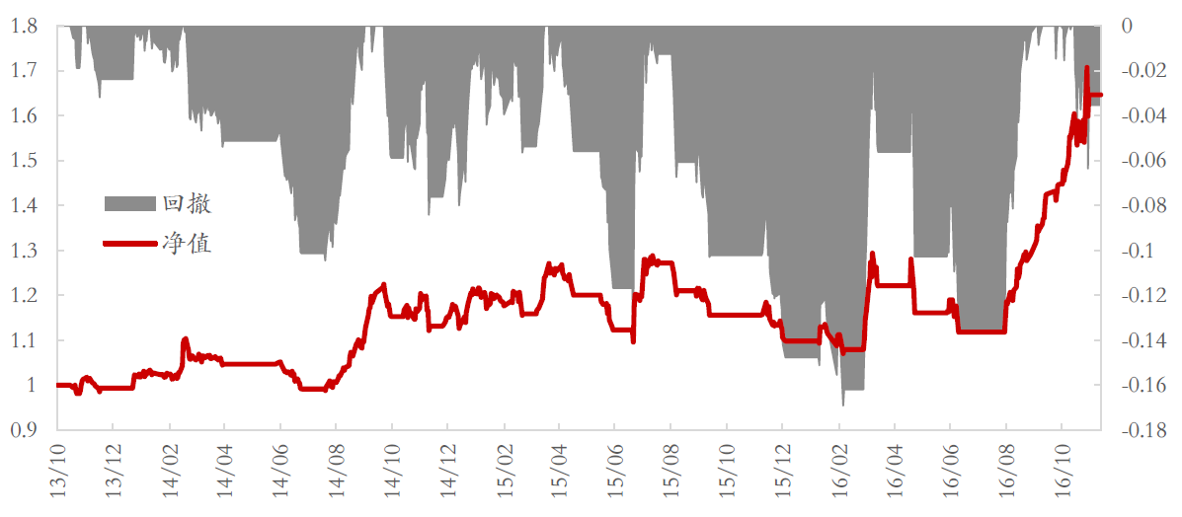
回测方法描述：
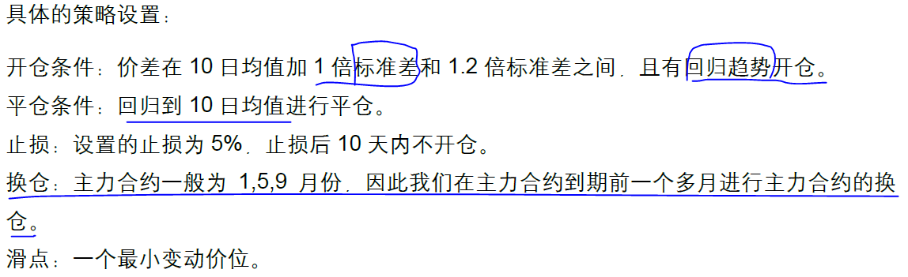
疑惑点：
（1）标准差，是移动的还是窗口的？不知道；
（2）具有回归趋势，什么是回归趋势？不清楚；
（3）主力合约换仓，平时买卖那个合约？那个价格买卖？不知道，何来谈换仓。
（4）论文前面描述主连一、主连五、主连九信号，用那个？
上述的观点都很重要，但是综合上下文一点眉目也没有找到，只能试。

1 基于主连信号的做法
（1）使用主连数据计算信号，其中标准差也使用10日移动标准差，具有回归趋势我暂时理解为当日价格小于昨日价格；
买卖使用开盘买，卖通过开盘卖，每日执行统计收益，但是不计算手续费；
结果：
信号次数：18次；
执行天数：97天；占比为97/788；
（2）标准差使用移动窗口的
无信号发出
（3）收盘价买卖
2 其它连续合约计算
连一
连五
连九
将连一、连九、连五信号合并，作为综合信号计算：
还是仍然无法和作者的曲线对上。我尽力再核对下，因为参数过去少，作者可能水平很高，有些参数故意或者无意没有介绍，难度比较大。

